**Movimentação do robô:**

Para o robô se movimentar, foi necessário realizar a configuração dos motores.



Acima é criada a **WbDeviceTag** de cada motor. Este **WbDeviceTag** é usado posteriormente para habilitar, enviar comandos ou ler dados dos dispositivos.

Os motores possuem um controle de velocidade. Isso é obtido com duas chamadas de função: primeiro a função **wb_motor_set_position** deve ser chamada com o parâmetro **INFINITY** que é um parâmetro de posição, depois a velocidade desejada, que pode ser positiva ou negativa, é ser especificada chamando a função **wb_motor_set_velocity**. Isso inicia um movimento contínuo do motor, levando em consideração a aceleração e a força do motor especificadas.

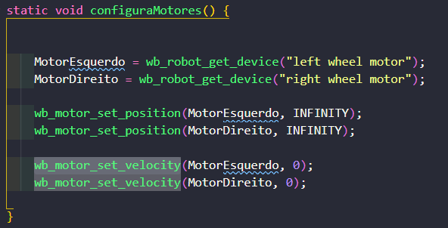

**COLISÃO**

Primeiro realizamos a configuração dos sensores de proximidade:

